GIANNI PIREDDA

L’IPOGEO DEL MACCHIONE A CARLOFORTE

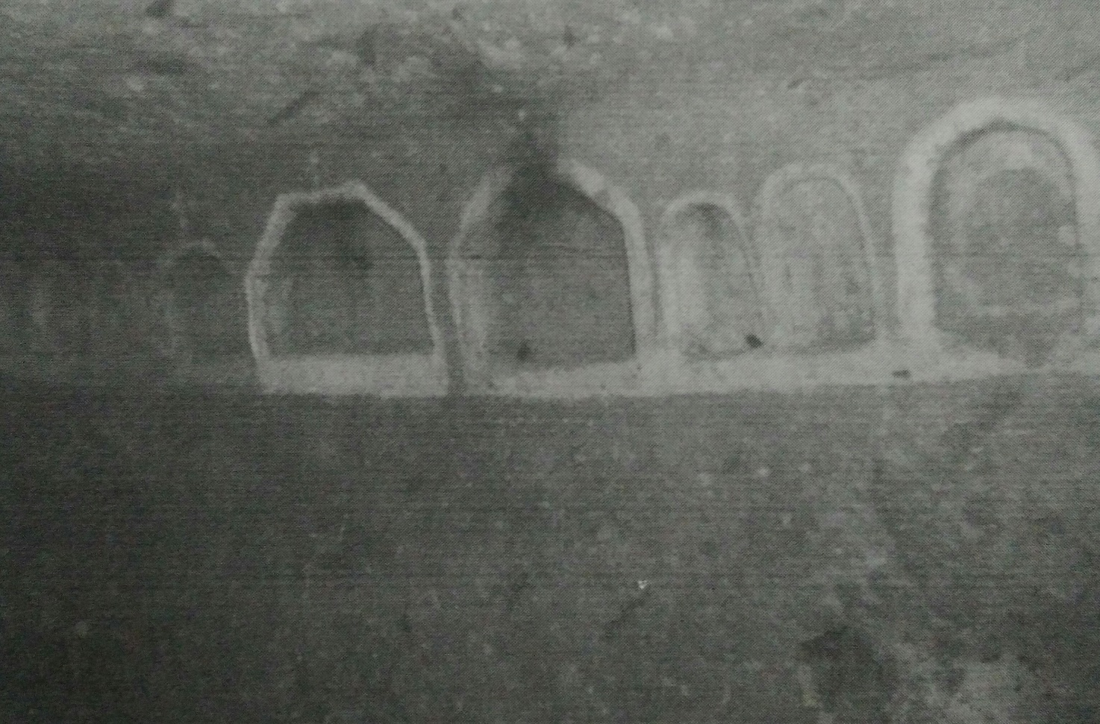

TRACCE DI CRISTIANITA’ NELL’ACCIPITRUM INSULA
IN ETA’ PALEOCRISTIANA
Quaderno di archeologia cristiana

L’IPOGEO DEL MACCHIONE A CARLOFORTE
Parlare di una presenza cristiana nell’antica Accipitrum Insula, quando ancora il cristianesimo era agli albori, sembrerebbe cosa ardua e surreale se pensiamo che proprio l’isola di San Pietro, in età paleocristiana (vedi nota 1), fungeva probabilmente da piccolo e quasi insignificante porto di scalo, strettamente dipendente dalla città di Sulki (l’attuale Sant’Antioco), che nel I secolo d.C. fu elevata al rango di Municipium, diventando così un importante centro della Sardegna. Sulki acquistò ancor più significato con l’avvento del cristianesimo al punto tale da ricoprire il ruolo di sede cristiana, per la diffusione della nuova religione in tutta l’area sulcitana. Seguendo la testimonianza del Concilium Arelatense pare che i primi annunciatori cristiani, giunti proprio in quest’ area, fossero persone di modesta condizione sociale, legati principalmente alla navigazione (marinai, soldati, schiavi, artigiani e piccoli commercianti). Inoltre il continuo spostamento di schiavi cristiani, condannati ai lavori forzati, perché rei di professare un culto bandito dall’Impero, potrebbe aver generato un significativo movimento migratorio da Sulci verso i luoghi circonvicini, che avrebbe avuto per effetto l’espansione del cristianesimo anche in zone fino a quel momento considerate marginali. Possiamo ben pensare, quindi, che genti provenienti dall’isola sulcitana si siano insediate anche nell’Accipitrum Insula (vedi nota 2) proprio per l’elevato numero di abitanti residenti nell’antico Municipium romano, trovando dimora fissa o stagionale proprio nella limitrofa Isola degli Sparvieri, già abitata precedentemente dai fenici e cartaginesi. Se così fosse, si potrebbe allora cogliere, il valore religioso che avrebbe assunto, nel giro di poco tempo, la piccola comunità cristiana, in un periodo in cui gli imperatori avevano intrapreso una politica di dura repressione proprio contro coloro che professavano culti di origine straniera, soprattutto quelli di origine giudaico-cristiana. Tali ipotesi nascono dal fatto che tuttora, proprio nell’isola di San Pietro, esiste un sito, in area privata, di probabile età paleocristiana, presente in zona Macchione (vedi nota 3). L’area, attualmente, è costituita da un unico ipogeo (vedi nota 4), di breve sviluppo longitudinale, con nicchie ricavate nel vivo della parete, decorate con malta bianca e croci poste superiormente. In assenza di studi e ricerche specifiche, siamo tentati a pensare che il sito presenti caratteristiche tipiche di un eloquente luogo di sepoltura della prima età cristiana, risalente probabilmente all’età pre-costantiniana (I-II sec. d.C.). L’area parrebbe scelta in maniera tale che potesse apparire di difficile individuazione agli organi imperiali, soprattutto in caso di sopralluoghi militari. La camera, a pianta rettangolare, si presenta internamente spoglia perché presuntivamente violata e devastata in passato. Il cubicolo (vedi nota 5), avente altezza cm 160 (circa), larghezza cm 180 (circa) e profondità cm 280 (circa), parrebbe richiamarsi alle primitive sepolture giudaiche che si ispiravano particolarmente alla tipologia del sepolcro di Cristo. Per una profondità media di cm 10, sono presenti n° 9 nicchie ricavate nella parete destra della camera, di cui n° 6 hanno forma semi rettangolare e n° 3 hanno forma squadrata, con croce scolpita, posta superiormente. L’altezza media delle nicchie squadrate è di cm 25 e larghezza di cm 30. Soltanto la terza nicchia è più piccola: presenta altezza cm 20 e larghezza cm 28. Le nicchie semi rettangolari, invece, misurano cm 20x12; soltanto la sesta (maggiore) misura cm 26x20. Possiamo ipotizzare che le nicchie fossero destinate ad accogliere cinerari oppure suppellettile votiva. L’ingresso, attualmente coperto da vegetazione, si presenta più basso dell’altezza media di una persona. Riportando allo stato originario l’ipogeo, esso potrebbe essere composto di tre unità: la camera o vano, un piccolo vestibolo e una piccola scala d’accesso (foto in basso).
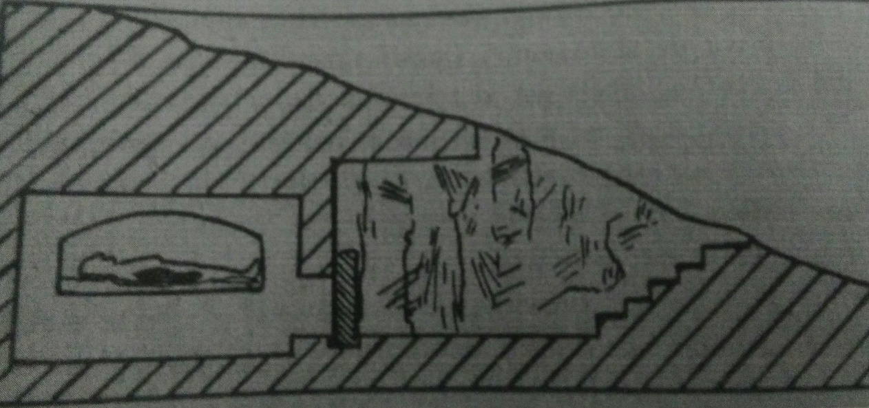
Ricostruzione grafica di come si presenterebbe l’ipogeo riportato al suo stato originario

Ipotizzando quindi una origine paleocristiana dell’ipogeo, sorge spontaneo l’interrogativo: da chi era costituita la comunità religiosa che si sarebbe insediata nell’Accipitrum Insula? Possiamo supporre, come sostiene lo storico Sanna, che (…) veicolo della nuova fede, erano quei commercianti che univano, l’Oriente e l’Occidente con una fitta rete di traffici, talvolta erano legionari romani già convertiti, talvolta ancora erano colonie di Ebrei esistenti nelle città in cui più intensa era la vita commerciale, come Carale e Sulci; in qualche caso però erano intere comunità cristiane e giudaiche che venivano mandate in Sardegna, terra d’esilio per eccellenza (…) (vedi nota 6).
L’espansione delle comunità cristiane nel Sulcis e nell’arcipelago sulcitano fu infatti ad opera proprio delle comunità giudaiche. Gli storici Svetonio e Tacito confermano che il culto giudaico giunse, nel sud-ovest della Sardegna, con l’arrivo di 4000 liberti ebrei, scacciati da Roma nell’anno 19 d.C., per volere dell’imperatore Tiberio.
Svetonio, ne “Le vite dei dodici Cesari”, racconta inoltre che intorno al 50 d.C., in conseguenza del nuovo ordine di espulsione delle comunità ebraiche, queste aumentarono ulteriormente.
Inoltre, un cospicuo numero di Giudei giunse nel 70 d.C., in seguito alla distruzione di Gerusalemme che contribuì ad incrementare il numero di abitanti nel territorio. Le deportazioni continuarono tuttavia anche nei secoli successivi. Nei Philosophumena, si dice, infatti, che verso il 174 d.C. furono esiliati molti cristiani e condannati ai lavori forzati nelle miniere sulcitane.
Il Sulcis, si presentava quindi come un territorio demograficamente sovrappopolato, il cui comune denominatore era rappresentato principalmente da schiavi cristiani e giudei mandati forzatamente a lavorare nelle miniere. Se tale era il quadro sociale che si presentava in quel dato momento storico, viene ancora una volta spontanea la domanda: perché un luogo di culto e di sepoltura in un’isola così scomoda e “abbandonata” dall’Impero? Il fatto che l’isola di San Pietro apparisse, nei primi secoli del Cristianesimo, come un territorio quasi sconosciuto, difficile da abitare e poco utile militarmente ed economicamente, non era tuttavia un aspetto negativo, soprattutto per chi, messosi in fuga oppure liberato, avesse bisogno di professare liberamente la nuova religione. A tal proposito lo storico Raimondo Turtas, ci dice che tra il 190-192 d.C., prima della morte dell’imperatore Commodo, fu ordinato, su richiesta della moglie dello stesso imperatore, che venissero liberati tutti i cristiani condannati ai lavori forzati, i cui nomi erano in una lista redatta da papa Vittore. Questo lascia pensare che tanti schiavi grazie alla riconquistata libertà potrebbero aver scelto come dimora proprio l’Accipitrum Insula, terra certamente scomoda ma luogo ideale per chi ancora era alla ricerca di pace, amore e spiritualità: i nuovi valori che il cristianesimo andava predicando.

CORREDO FOTOGRAFICO

Ipogeo. Nicchie, parete lato destro

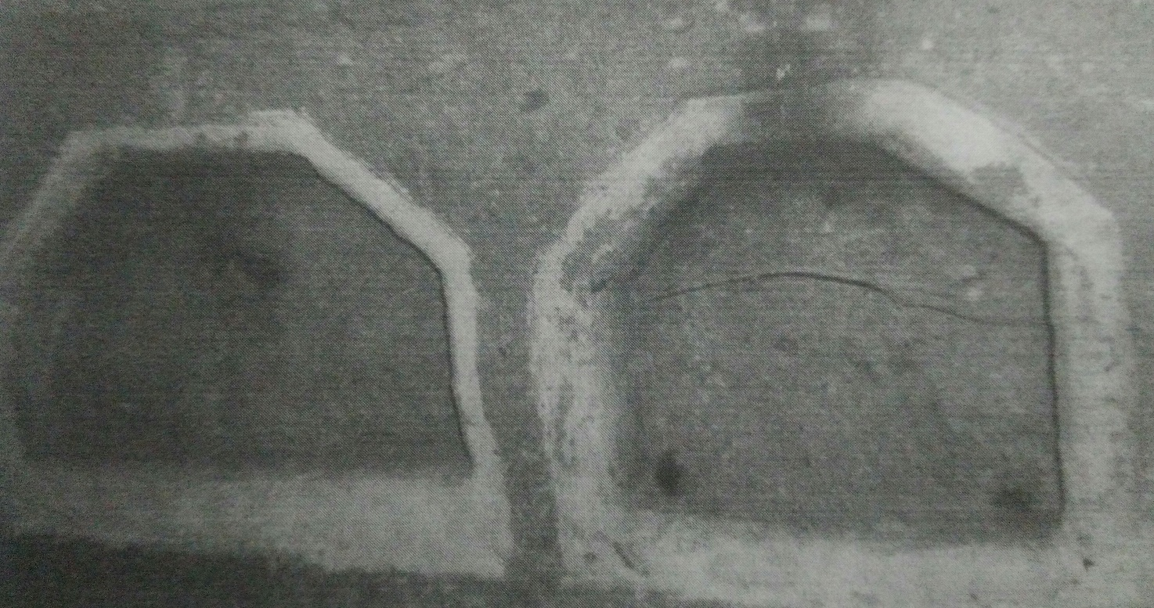
Ipogeo. Nicchie squadrate, con croci scolpite. Parete, lato destro

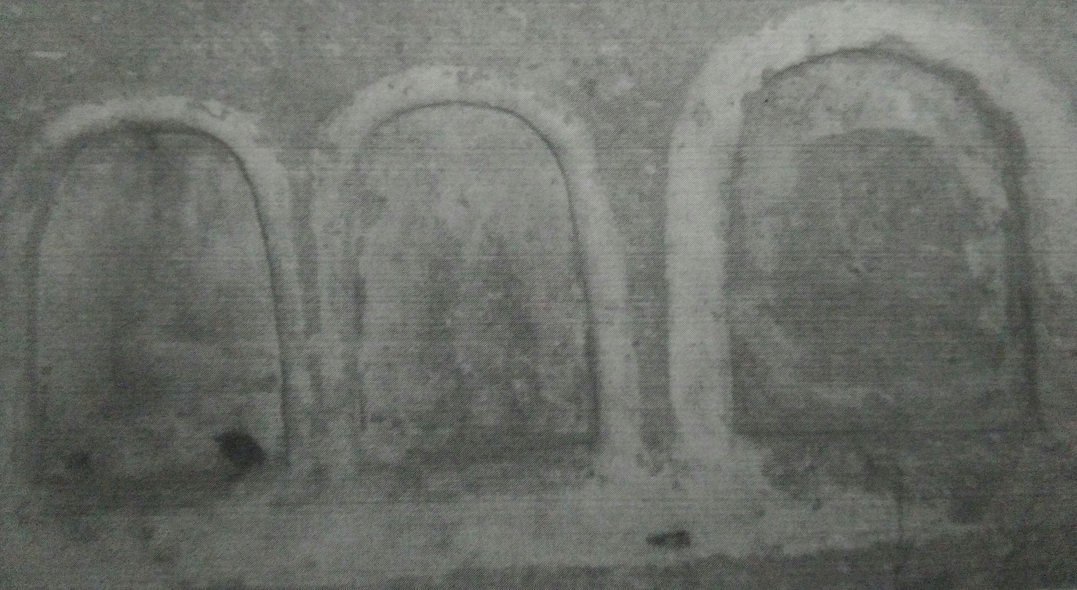

Ipogeo. Nicchie semicircolari, parete, lato destro

NOTE

- Paleocristiano, termine riferito al periodo corrispondente ai primi secoli del cristianesimo, specialmente con riferimento alle arti.
- Le fonti letterarie tacciono totalmente sul ruolo storico dell’Accipitrim Insula in età repubblicana, mentre esistono, sia testimonianze scritte, sia ritrovamenti archeologici, risalenti al periodo imperiale.
- Il sito della località Macchione, posto tra la collina e le attuali saline di Carloforte, potrebbe entrare, a buon diritto, a far parte di quell’area sulcitana, di culto paleocristiano, di cui le moderne ricerche dovrebbero continuare a delineare i contorni. Le regioni limitrofe all’antica Sulci, quali per esempio l’isola di San Pietro, potrebbero, infatti, essere stati territori di accoglienza per tutti quegli schiavi cristiani, prima perseguitati e poi liberati dal regime imperiale. Il caso più emblematico fu quello del martire Antioco che, esiliato a Sulci, contribuì significativamente a diffondere la fede cristiana in tutta l’area del Sulcis. Non è inverosimile pensare quindi che la sua opera di evangelizzazione abbia esercitato un notevole influsso anche in quei territori circonvicini che molto probabilmente hanno accolto comunità provenienti dall’area sulcitana in cerca di una stabile e sicura dimora.
- Ipogeo= sotterraneo: tempio ipogeo, sepolcri ipogei. In archeologia si intende ogni vano sotterraneo, sia scavato semplicemente, sia rivestito di muratura, adibito o ad abitazione o a sepoltura o a luogo di culto. Dall’uso, frequente in ogni tempo, del sepolcro sotterraneo, il termine ha assunto comunemente il significato di tomba sotterranea.
- Cubicolo: dal lat. Cubiculum, der. di cubare, giacere, riposare. In archeologia assume il significato di camera destinata al riposo notturno (stanza) oppure di piccola camera sepolcrale.
- Fra i centri della Sardegna che hanno restituito dei reperti pertinenti all’ambito ebraico, Sulci ci presenta una situazione ben definita non solo per l’esistenza di una iscrizione che farebbe riferimento al consiglio degli anziani (Gherusia), e che quindi porterebbe a ritenere che la comunità sulcitana fosse ben stratificata ed organizzata, ma anche per il fatto che questa comunità parrebbe direttamente collegata con le famiglie più importanti della città. Lo storico, Piero Meloni, ha infatti, ipotizzato l’esistenza di un consistente gruppo di religione ebraica, i Beronicenses, provenienti da Berenice-Beronice in Cirenaica e trasferitosi in Sardegna o dopo le rivolte giudaiche in Cirenaica oppure seguendo le vie della diaspora. Lo storico Raimondo Zucca, non esclude l’ipotesi di Meloni, e afferma che i Beronicenses menzionati, potrebbero essere i discendenti sulcitani di un gruppo di ebrei provenienti proprio da Beronice in Cirenaica. Qualunque fosse il loro credo religioso si tratta comunque di una gens molto influente a Sulci, dato che essi sono nominati espressamente assieme alle univer(sae) tribus nell’iscrizione in questione effettuata a Sulci in onore della città di Neapolis. Le testimonianze si concentrano però sulla successiva età tardo antica e alto medievale, in cui è nota una comunità fiorente e ricca che svolge i propri riti religiosi e seppellisce i propri morti in un’area cimiteriale adiacente a quella cristiana, non troppo distante da santuario del martire Antioco. Abbiamo un buon numero di materiali inerenti la sfera cultuale e funeraria, tra cui delle lucerne fittili, un anello di bronzo, due camere sepolcrali con arcosolio, ma il documento più importante riguarda un testo epigrafico piuttosto dibattuto. Pubblicato dal Muratori nel Novus Thesaurus Veterum Inscriptionibus, fu ritenuto falso dal Ferrua, nonostante ciò il formulario sembra suggerirne l’autenticità e dimostrerebbe indirettamente la presenza di una Gherousia a Sulci e di conseguenza di un edificio di culto di ambito ebraico. La comunità ebraica di sulcitana seppelliva i propri morti in camere sepolcrali ipogeiche che sono ritenute opera di fossori punici o di maestranze imperiali. Tuttavia è necessario soffermarsi in proposito sulle disposizioni ebraiche in materia di sepolture che vietavano espressamente il contatto di morti con altri morti e il riuso di ipogei/catacombe avrebbe richiesto un particolare rito di purificazione. Oltre all’ipogeo di Beronice, esiste un altro sepolcreto a Sulci. Venne alla luce agli inizi del secolo scorso ed è noto grazie alla menzione di un lud(a) deposto in una tomba bisoma con le due casse rigorosamente separate. M.PIRAS, La simbologia ebraica: a proposito dell’ipogeo di Beronice a Sulci, 2012.

FONTI E BIBLIOGRAFIA

ATANASIO, Apologia contra arianos, in Patrologia Graeca, 25, 250 A
Concilium Arelatense, in Concilia Gallie. A. 314-A 506 ( Corpus Cristianorum, S. lat.
148) Tournohut, 1973
Ioannes, Episcopus, Vita del martire Sant’Antioco sulcitano e breve novena, datum ecclesiis die 1951
G.LAPICCA-G.PIREDDA, Carloforte, antiche civiltà e misteri archeologici, Carbonia, 2013
P. MARTINI, Storia ecclesiastica di Sardegna, Cagliari, 1939
R. MARTORELLI, Appunti delle lezioni di archeologia cristiana, Cagliari, A. A. 1998-99
A. MASTINO, L’introduzione del cristianesimo, in Storia della Sardegna a cura di M. Brigaglia, Cagliari, 1998.
P. MELONI, La Sardegna romana, Sassari, 1975-90
Philosophumena, opera attribuita a Tertuliano o a Origene, ma probabilmente di Ipolito, papa (circa) 205 d.C.
G.PIREDDA, L’Antica diocesi di Sulci, tesi di laurea, Cagliari 2001
N. SANNA, Il cammino dei sardi, Cagliari, 1964
SVETONIO, Le vite dei dodici cesari, a cura di G. Vitali, , Bologna, 1951
TACITO, Gli annali, a cura di V. Meneghini, Torino, 1923
P.TESTINI, Archeologia Cristiana, Bari, 1980
R.TURTAS, Storia della chiesa in Sardegna, Citta Nuova, 1999

- 2018 Gianni Piredda
Edizioni Carloforte, Storia e Archeologia. E’ vietata ogni riproduzione anche parziale
Tutti i diritti riservati
e-mail pireddagian@tiscali.it

